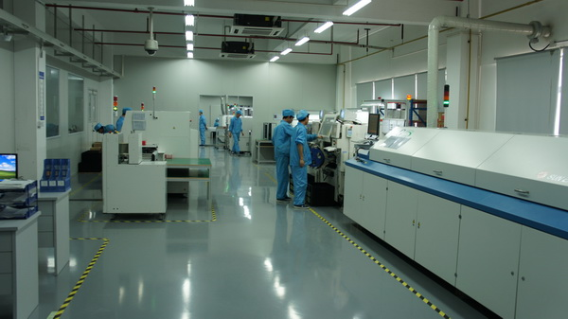

**研发设计价值流改善**

**时间地点：2017年12月22-23日（周四周五） 上海**

**培训价格：5080元/人(包括场地费、授课费、资料费、会务费、证书、午餐)**

**培训讲师：陈晓彦老师 （上海慧制专家顾问、世杰精益学院导师）**

**参训对象：总经理、营运副总经理、设计副总、设计总监、设计经理、设计工程师、IE等部门主管及 相关人员；**



**研发设计价值流改善**

**课程背景**

研发设计价值流图(Value Stream Mapping) 是实施精益系统设计、消除设计过程浪费的基础与关键点，通过本课程的学习，可使学员：

◆ 建立设计人员精益的概念，识别设计环节精益的改进机会；

◆ 帮助研发人员容易发现设计过程中何处产生浪费；

◆ 认识价值流的构成因素与重要性；

◆ 掌握实际绘制“价值流图”的能力；

◆ 认识数据在价值流图示中的应用，通过数据，量化改善机会的次序；

◆ 通过价值流图示技巧，设定改善机会,改善目标。

**课程特色**

实践训练法，确保学员掌握技能，直接输出结果，培训模式采用互动小组讨论+游戏模拟方式，确保培训效果最大化。40%理论：通俗易懂的、系统的阐述理念、工具、方法的理论体系；60%实践: 教授小组到工厂现场观察流程、分析流程、找出问题和改进机会；指导小组实际运用工具、方法完成培训课题，培训结束产生收益；

**课程实况**

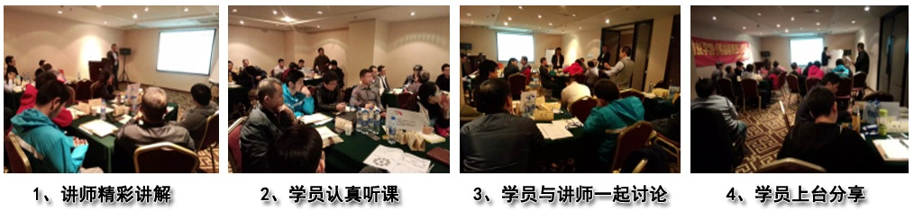



**研发设计流程与价值流分析**

**课程大纲**

**第一部分、精益创新设计简述**

1、为何要精益设计?

2、精益创新设计要解决的主要问题

3、研发设计流程的七大浪费（互动讨论）

4、企业在创新研发领域面临的主要问题与挑战

5、运用精益设计的三个领域

6、新产品研发项目战略规划

7、精益创新设计方法工具路径图

8、新产品研发设计总成本五大旋纽

**第二部分、价值流与价值流图**

1、价值流概念和作用

2、绘制价值流的准备

3、绘制价值流现状图步骤

4、各小组现场分工实践

5、完成价值流现状图

6、绘制价值流未来图

7、阐述价值流未来图

8、案例演示与答疑互动

**第三部分、互动模拟------用餐埋单之价值流图绘**制、分析与改善

1、角色分工与游戏说明

2、游戏展开

3、绘制价值流现状图

4、价值流现状图分析

6、绘制价值流未来图

7、价值流将来图改善成果

8、点评与互动讨论

**第四部分、实操训练---全程老师指导、讨论**

1、选择现状研发设计流程

2、确定活动小组角色

3、分组讨论： 绘制现状研发设计价值流图

4、讨论： 现状研发设计价值流图分析

6、分组讨论：绘制未来研发设计价值流图

7、分组讨论：对将来设计价值流图实施改善对策

8、提出具体的改善计划

9、答疑与互动讨论



**研发设计价值流改善**

**讲师简介**

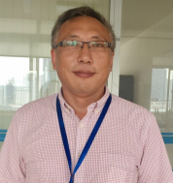

**陈老师 上海慧制专家顾问 中国世杰精益学院导师**

**职业目标：**与客户共同努力，提升中国制造竞争力

**个人履历：**

上海慧制咨询 世杰精益学院导师、专家顾问

青岛天信电气 总经理

IMM国际煤机 中国区运营副总裁，集团内推广ACE系统和精益生产

开利上海运输冷冻 质量经理、工厂厂长，学习和推广UTC（联合科技）的ACE运营系统

英格索兰洛阳哈斯曼 研发、质量、采购经理

洛阳春都集团 设备、生产管理，构建设备管理体系

实战运营管理专家，二十几年的职业生涯中，先后在国企、外企和民企担任中高级职务。先后从事设备管理、生产管理、质量管理、采购管理、工厂管理、集团运营体系构建和管理及公司整体管理等工作。深度熟悉和了解公司整体运营系统构建，5S推动实施，质量管理体系和模式的构建，精益生产模式的构建和运行，人才的培训和培养体系等，并在实际工作的不同岗位上予以实际践行，为所服务的公司带来业绩的同时，个人能力也得以不断提升。

多年生产运营管理实践，尤其是企业适合的质量管理系统构建和模式选择更是在不同类型的企业得以体现。十几年本土企业和十几年美资企业的工作经历，锻造了国际化先进管理模式和方法如何在本土企业推行和实施的丰富手段和经验。

**擅长课程：**

精益生产系统、价值流分析、精益六西格玛、价值工程、研发VSM、全面质量管理TQM、统计过程控制（SPC）、根本原因分析-8D、质量系统架构等等；

**咨询风格：**

1. 系统性：以最终成果为导向，从大处着眼、从小处着手，过程与结果紧密相连；
2. 实践性：理论与实际相结合，从企业实际出发，重点突出，取长补短；
3. 教练风格：通过针对性的训练和指导，让学员有豁然开朗、一语道破天机；
4. 严谨、认真、负责！工作思路逻辑严密、一丝不苟；三现主义，尊重事实；对公司负责、对客户负责、对项目结果负责；



**研发设计价值流改善**

**部分服务过的客户：**

上海交运汽车、伟星新材、斯伦贝谢油田设备、国际煤机、马尼托瓦、东芝信息、上汽集团、格力电器、德力西电气、九阳股份、泰尔茂医疗、海斯凯尔、耐世特、施耐德电气、利纳马汽车、开利空调、英格索兰、诺维信中国等等；

**关于慧制**

上海慧制企业管理有限公司正式成立于2010年，致力于成为在中国最佳精益运营人才培养基地及企业最具价值合作伙伴的服务公司；帮助我们的客户提高质量，降低成本并改善服务，从而提升企业的市场竞争力，为客户创造价值。培训和咨询慧制创新了以"教练式咨询,实践性培训"独特模式开展，首创业内第一个人才培养基地“世杰精益学院”都赢得客户的良好口碑。

上海慧制的咨询服务注重“授人以渔”，我们不仅为客户精益生产运营整体解决方案，并教会企业自己掌控、完成精益变革，同时，我们更致力于为客户培养一个核心团队，指导客户核心改善团队技能提升和发展，最终帮助客户建立属于自己的精益体系。



**联系我们**

上海慧制企业管理咨询有限公司

联系电话：021-20981408/20981409

公司地址：上海浦东金桥巨峰路 1058 号 1 号楼新紫茂国际大厦 10 楼

慧制咨询： [www.china-lean.c](http://www.china-lean.com/)om

慧制微信公众号：世杰精益、慧制精益

世杰精益学院博客：<http://blog.sina.com.cn/leanthinking>

世杰精益学院QQ群： 227043705